BỘ GIÁO DỤC VÀ ĐÀO TẠO
TRƯỜNG ĐẠI HỌC CẦN THƠ
TRƯỜNG CÔNG NGHỆ THÔNG TIN VÀ TRUYỀN THÔNG
KHOA TRUYỀN THÔNG ĐA PHƯƠNG TIỆN
BỘ MÔN : NỀN TẢNG CÔNG NGHỆ SỐ



BÁO CÁO
BÀI TẬP TIN HỌC VĂN PHÒNG

Sinh viên: TRẦN THỊ KIỀU TIÊN
MSSV: B2605309
KHÓA 52

Cần Thơ, 29 tháng 09 năm 2026

MỤC LỤC

1. Lab02: Microsoft Word và Google Docs 2
1.1: Bài thực hành số 1 - Trộn thư dữ liệu từ Excel 2
1.1.1: Tạo tập tin chính và trộn thư 2
1.1.2: Xuất kết quả trộn thư 2
1.2: Bài thực hành số 2 - Tạo mục lục 1.3: Bài thực hành số 3 - Google Docs: Định dạng Page Setup, Font, Paragraph 2
1.3.1: Chia sẻ tập tin này với tùy chọn “Anyone with the link” và quyền Viewer 2
1.3.2: Chia sẻ quyền, kiểm tra History và Meeting 2
2. Lab 3: Microsoft Excel và Google Sheets 2
2.1: Microsoft Excel 2
2.2: Google Sheets 2
3. Lab 4: Microsoft Powerpoint 2
3.1: Lab4_Ex1 2
3.2: Lab4_Ex2 2
4. Lab 5: Tạo, quản lí và chia sẻ nội dung số 2

Bài Thực Hành Lab02
1. Bài thực hành số 1 - Trộn thư dữ liệu từ Excel
2. Bài thực hành số 2 - Tạo mục lục
3. Bài thực hành số 3 - Google Docs
+Chia sẻ tập tin này với tùy chọn “Anyone with the link” và quyền Viewer.
+Chia sẻ quyền, kiểm tra History và Meeting
https://docs.google.com/document/d/1z-wXD7fgOAtius8wg8ZZdq0CvX-RVPuNilVxZnUX6WA/edit?usp=sharing
+Chia sẻ tập tin cho 3 bạn cùng phòng thực hành với các quyền tương ứng Editor, Viewer và Commentor
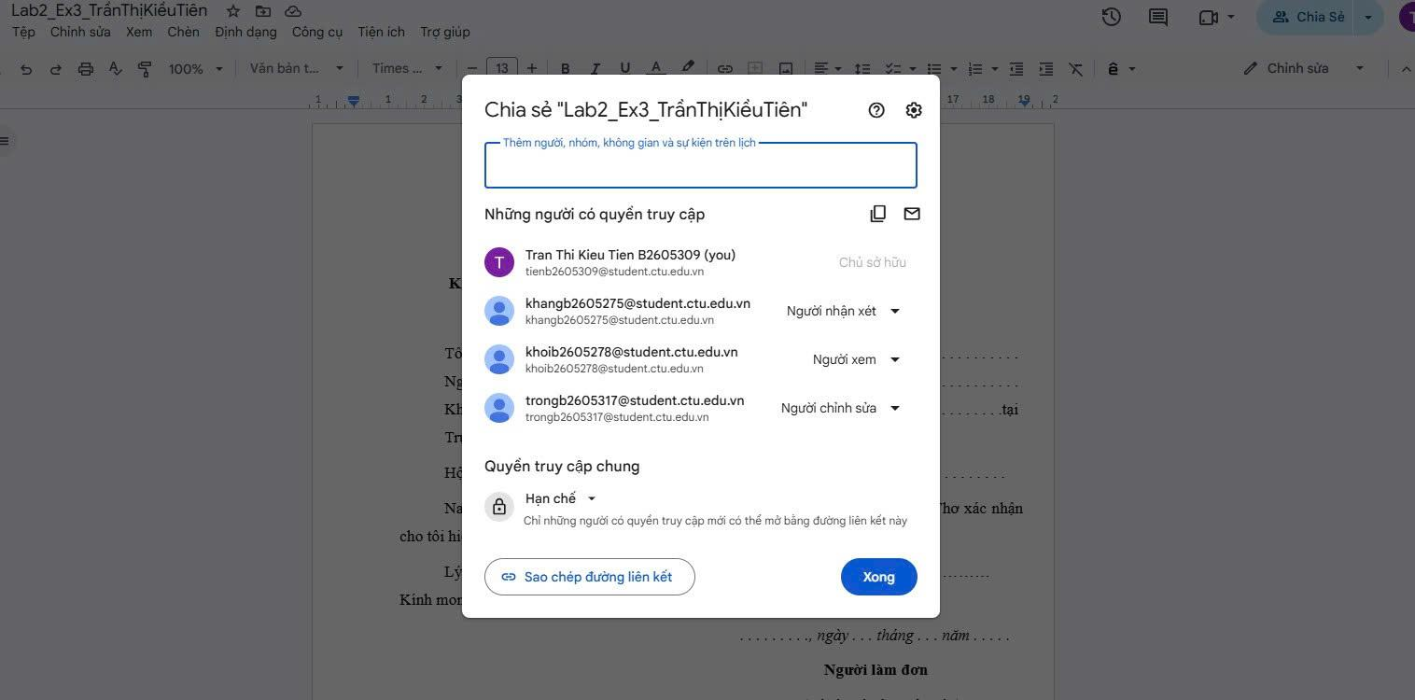
+Meeting thảo luận sửa nội dung “Ban Giám hiệu Trường Đại học Cần Thơ” thành “Ban Giám hiệu Đại học Cần Thơ”.
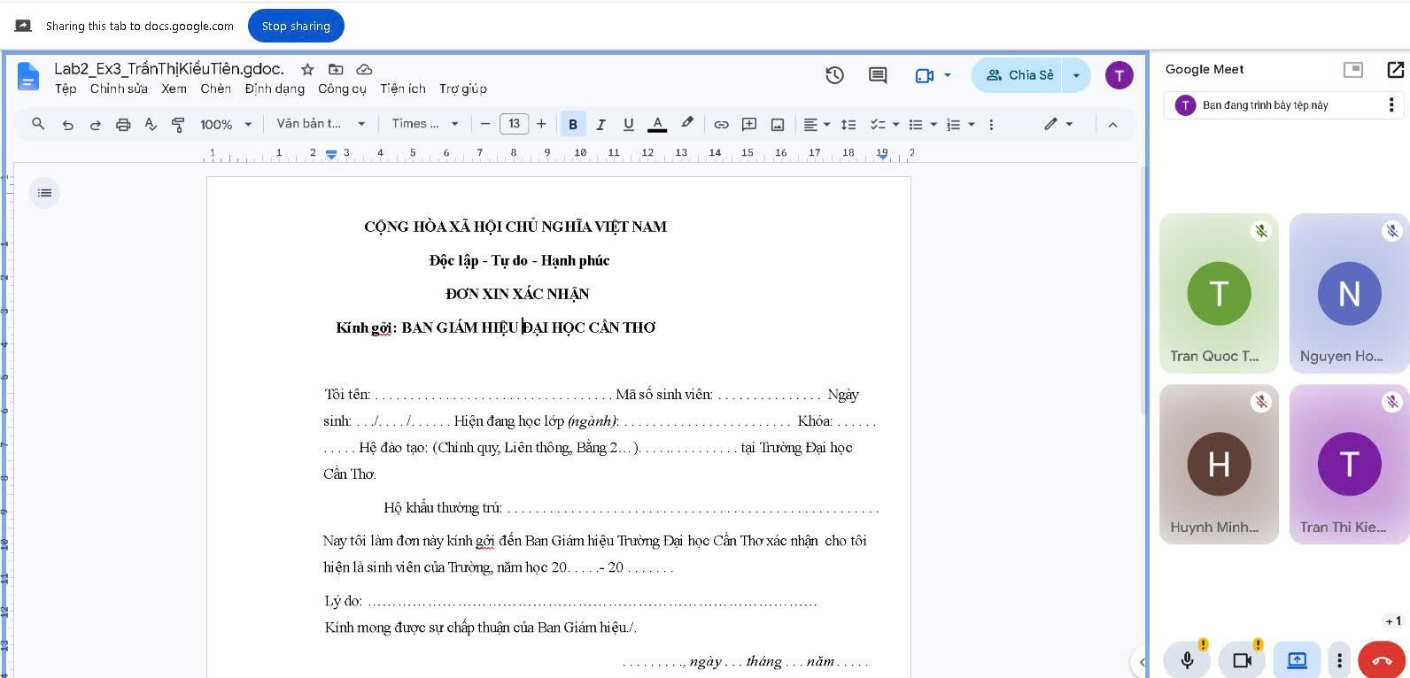
+Xem lại chức năng History xem lại các chỉnh sửa trước đây.
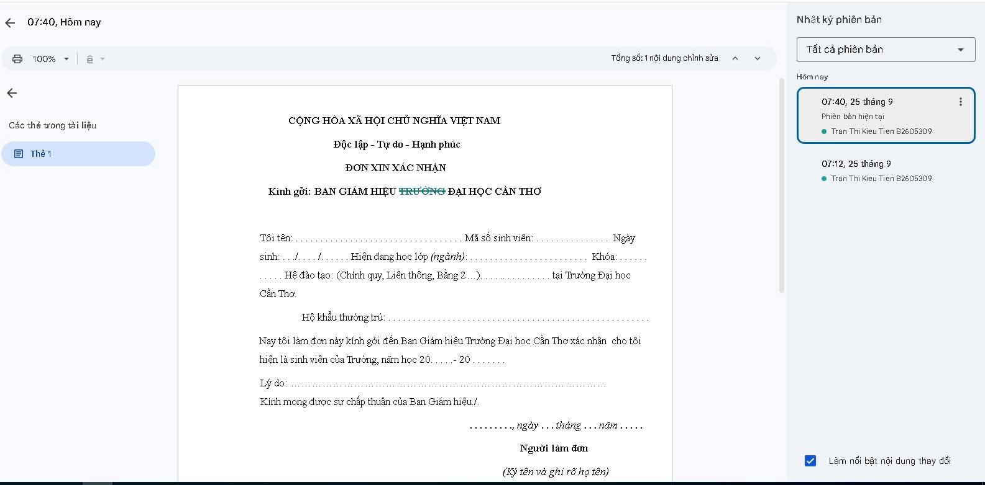
Bài Thực Hành Lab03
1. Microsoft Excel
2. Google Sheet
Bài Thực Hành Lab04
1. Bài thực hành số 1
2. Bài thực hành số 2
Bài Thực Hành Lab05
KieuTien1912/CT005_B2605309_Lab05

